СТОРІНКИ ІСТОРІЇ : ВИНИКНЕННЯ УКРАЇНСЬКОГО КОЗАЦТВА
8-10-2019, 10:35

СТОРІНКИ ІСТОРІЇ : ВИНИКНЕННЯ УКРАЇНСЬКОГО КОЗАЦТВА
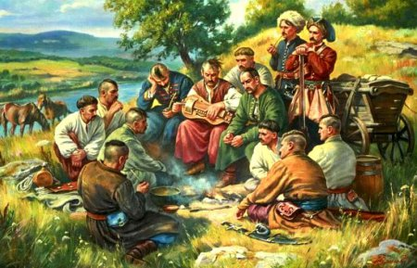
14 жовтня – день багатий на свята. Саме цього дня ми відзначаємо і День захисника України, і Свято Покрови, і День українського козацтва, і День заснування Української повстанської армії (УПА) – військово-політичного підрозділу Організації українських націоналістів (ОУН).

Захист своєї Вітчизни від зазіхань з боку тих, хто час від часу намагається загрожувати державним засадам будь-якої країни - свята справа. Вона вимагає від людей сміливості, честі та відваги, дуже часто величезної самопожертви і колосальної самовіддачі. В цій статті мова піде про історію виникнення та основні віхи діяльності мужніх і відданих своїй землі українських козаків.

Українське козацтво як суспільний стан в Україні почало формуватися з кінця XV — початку XVI ст.

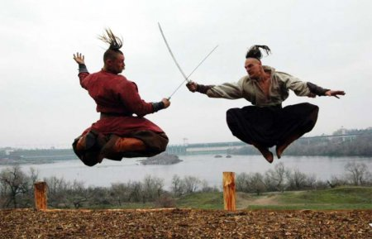

Перша згадка про українських козаків датована 1489 і 1492 р.

В українській мові слово «козацтво» визначає суспільний стан вільних від кріпосного права людей, які займалися господарською діяльністю й обороняли Україну від іноземних загарбників. Козаків називали запорозькими, оскільки основні їхні центри розташовувалися нижче дніпровських порогів.

Причинами виникнення українського козацтва можна вважати наступні:економічні - захоплення українських земель польськими та литовськими феодалами, нестача власної землі у селян і як наслідок — переселення селян на «Дике поле», у Запоріжжя та нижнє Подніпров'я;соціальні - посилення феодального гніту, оформлення кріпосної залежності;політичні - намагання Польщі встановити контроль над утікачами в Подніпров'ї; національно-релігійні - гоніння на православну церкву;військові - необхідність захисту кордонів від зазіхань Кримського ханства.

Козаками ставалипередусім селяни, а також міщани і дрібна шляхта. За національним складом козацька спільнота була дуже неоднорідною: до неї входили молдавани, литовці, білоруси, росіяни і навіть татари, але найбільше було українців.

Своєрідною столицею козаків була Запорозька Січ. Назва «Січ»походить від слова «сікти»і означає укріплення з дерева, хмизу, глини. Розташовувалися січі на дніпровських островах. їх укріпляли ровами та високими валами з дерев'яним частоколом. Фортеця мала великі башти з бійницями для гармат. Іноді до річки проривали підземних хід. Першою з відомих Січей називають Хортицю (1553-1557 pp.), створену Дмитром Вишневецьким. Крім Хортицької, також відомі такі Січі, як Базавлуцька, Томаківська, Чортомлицька, Каменецька.

На Січі були склади, арсенали. У центрі розташовувався майдан із церквою, від нього відходили довгі будинки — курені, у яких жили січовики. Курінь водночас був і військовою одиницею; всього їх налічувалося 38. Чисельність самих козаків залежала від пори року, епідемій, перебігу воєнних подій. Умови вступу до Січі були нескладними. Основними обов'язками козаків була військова служба. Перебування жінок на території Січі заборонялося.

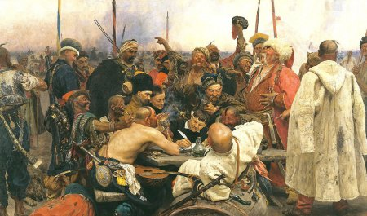

Січ мала ознаки державності: територію, систему владних органів, військо і правові звичаї.

Вищим органом влади виступала Січова Рада, до повноважень якої входило :оголошення війни і підписання миру, організація військових походів, покарання злочинців, розподіл угідь.Рішення Ради вважалися рішеннями всього війська і були обов'язковими для виконання; проводилася вона 2-3 рази на рік: 1 січня, 1 жовтня та після Великодня. На радах обирали і козацьку старшину.

Старшину обирала і кожна паланка (полк), до яких входили 6-7 куренів. Кількість паланок змінювалася від 5 до 8.

Отже, Запорозька Січ (Кіш) мала низку ключових ознак державності, які згодом були використані при розбудові держави, та стала захисником від татарських нападів.

Військове мистецтво козаків, на думку багатьох дослідників, не поступалося найкращим європейським арміям.Запорозька піхота вважалася найбоєздатнішою в Європі. Вона шикувалася у три шеренги: перша стріляла, друга подавала рушниці, третя заряджала їх. Козацька кіннота наступала лавою, тобто півколом, й атакувала ворога не лише з фронту, а й із флангів.

Ефективно працювали сторожова й розвідувальні служби. «Маяки»,запалені сторожею, створювали своєрідний світловий телеграф, яким повідомляли про наближення ворога.

Для оборони козаки використовували табір — чотирикутне рухоме укріплення з кількох рядів зсунутих і скріплених між собою ланцюгами возів, усередині якого розташовувалося козацьке військо. Табір використовували і в боях, і у переходах. У разі тривалої облоги або кругової оборони вози могли засипати землею, створюючи вал, а довкола викопували шанці («вовчі ями») із загостреними кілками на дні.

Козаки вміли успішно штурмувати ворожі фортеці, здійснювали морські походи на своїх суднах-чайках.

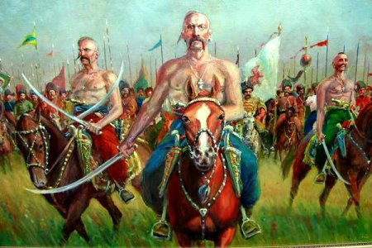

ДОБА ГЕРОЇЧНИХ ПОХОДІВ

1602 p. — розгром турецького флоту під Кілією.

1606 р. — взяття турецької фортеці Варни. 1608 р. — взяття і зруйнування Перекопу.

1614 р. — козацький флот під командуванням II. Сагайдачного напав на Трапезунд, Синоп та спалив турецький флот.

1615 р. — флот П. Сагайдачного атакував Стамбул.

1616 р. — розбито турецький флот під Очаковом, зруйновано Кафу.

1620-1621 pp. — Хотинська війна Османської імперії проти Речі Посполитої з метою завоювання українських і польських земель. За Хотинським мирним договором, турки зобов'язувалися не нападати на українські землі, а поляки — зупинити козацькі походи на Туреччину. В результаті було розвіяно міф про непереможність турецької армії; турки не змогли загарбати українські землі.

1624 р. — похід на Стамбул.

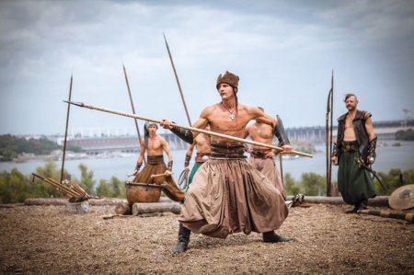

Важко переоцінити значення козацтва в історії України. Українські козаки :

— засвоїли степові запустілі землі;

— були захисниками південних районів України від турецько-татарських нападів;

— брали участь у народних повстаннях;

— сформували основи козацької державності.

